Муниципальное бюджетное дошкольное образовательное учреждение

Детский сад № 116 «Ермачок» город Иркутск

**Консультация для педагогов**

**«Технология «Утренний круг»**

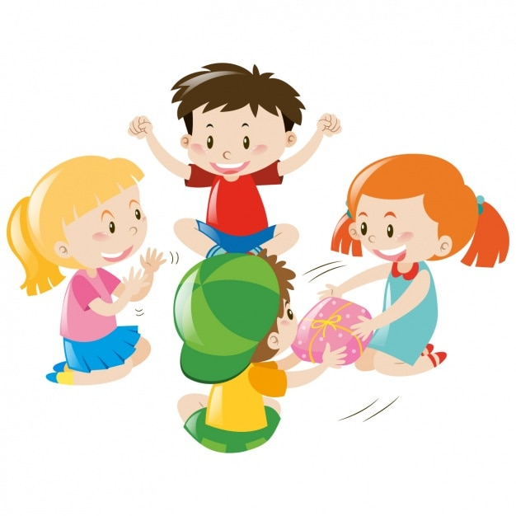

Консультацию разработали:

Воспитатели

Алатарцева Светлана Петровна

Шкель Ольга Анатольевна

Утренний сбор (круг) -пришел в детские сады вместе с методикой Марии Монтессори и Вальдорфской педагогикой ещё в восьмидесятые годы.В образовательной практике аналогом этой формыработы является «утренний кружочек» программы

«Золотой ключик» (Е.Е.Кравцова, Г.Г. Кравцов и др.)

и «Утро радостных встреч»программы «Радуга» (Т.Н.

Доронова и др.).

Утренний круг или утренний сбор – это ритмически организованная, эмоционально и сенсорно наполненная играми, направленная на стимуляцию активного участия ребенка в общей игре, на развитие его коммуникативных возможностей часть режимного момента, проводимого в определенное время.

В зависимости от возраста детей утренний сбор длится от 10 до 15 минут.

Технология «Утренний круг» позволяет задать тон для благоприятного и дружеского общения и устанавливает атмосферу доверия, основанную на демократических принципах на весь день. Утренний сбор строится на позиции интегративного подхода, создаёт условия для социального, эмоционального и интеллектуального развития каждого члена сообщества группы. Во время утреннего сбора развиваются навыки внимательного, уважительного слушания, высказывания своих мыслей и кооперативного взаимодействия, чувство принадлежности, которые, в свою очередь, являются основой для социальных взаимодействий в группе в течение всего дня и года.

Утренний сбор – это своего рода ритуал, который создает настрой для благоприятного и дружеского общения и устанавливает атмосферу доверия, основанную на

демократических принципах на весь день.

**Целью организации утреннего круга является**:

организация свободного речевого общения детей, установление эмоционального контакта.

**Основными задачами утреннего сбора являются**:

создание условий и формирование у детей мотивации к взаимодействию и общению;

формирование своего образа через игровое взаимодействие с детьми и взрослыми;

стимуляция собственной игровой, коммуникативной, речевой активности;

развитие произвольной регуляции поведения;

развитие познавательной сферы: зрительного и слухового внимания, восприятия, памяти и др.;

формирование представлений об окружающем мире.

**Подготовка к утреннему кругу**

Вопросы- для начала группового сбора осуществляется подбор организующих «ритуальных» вопросов, способствующих установлению и поддержанию считывать информацию об эмоциональном состоянии других людей, формированию навыков

общения и планирования. Например:

□ Все ли нашли для себя местечко, все ли удобно устроились? Кто ещё не уселся?

□ Какое у вас настроение?

□ Посмотрите друг на друга. У всех ли радостные (светлые, приветливые, улыбающиеся) лица?

□ Кто очень хочет задать вопрос?

□ Кто желает поделиться своими новостями (впечатлениями, идеями, мыслями)?

□ О чём бы вы хотели узнать?

□ Что бы вы хотели посоветовать?

□ Как бы вы поступили в подобной ситуации?

□ Что вас порадовало (огорчило, удивило)?

Муниципальное бюджетное дошкольное образовательное учреждение

Детский сад № 116 «Ермачок» город Иркутск

**Консультация для педагогов**

**«Структура - утреннего круга»**



Консультацию разработали:

воспитатели

Алатарцева Светлана Петровна

Шкель Ольга Анатольевна

**Структура утреннего круга:**

**1.Позывные для утреннего круга.**Каждая группа выбирает для себя собственную традицию для оповещения детей о начале утреннего круга. Это может быть веселая музыка, звон колокольчика,

речёвка, эстафета волшебного клубочка, когда

дети, передавая друг другу клубок вместе с пожеланиями добра, счастья и любви, разматывают нить, связавшую их воедино. У детей, стоящих в

кругу и соединенных одной нитью, педагог формирует чувство единения, взаимной привязанности, коллективизма и толерантности. Позывные можно связать с требуемой темой.

**2 Организация утреннего круга.**

Дети вместе с взрослыми в течение сбора сидят в кругу – на стульчиках, на именных подушках, на ленточках-лучиках общего солнышка группы, стоят взявшись за руки, или на цветочках - отметках, словом, каждая группа сама определяет традицию организации круга. Круг способствует открытости, вниманию детей друг к другу, дает чувство единства в

коллективе. Порядок расположения детей в кругу может меняться

**3.Приветствие.** Дети нуждаются в любви и уважении своих сверстников, они хотятчувствовать себя частью группы. Приветствие адресовано каждому, кто

находится в круге. Прежде чем начать приветствие, педагог его моделирует, то есть показывает, как это делается. Моделирование происходит каждый раз, когда приступают к новому этапу.Воспитатель поворачивается к ребенку, сидящему слева или справа, и приветствует его (ее): «Доброе утро, Алина! Я рада, что ты сегодня с нами». Когда пример показан, Алина, повернувшись к своему соседу,

приветствует его таким образом. Дети продолжают приветствовать друг друга по кругу, пока приветствие не вернется к воспитателю. Есть много способов приветствия. Оно может быть вербальным и невербальным. Дети обращаются друг к другу по имени, с улыбкой, глаза в глаза. Устанавливается

дружеская атмосфера. Большое значение имеет поза, спокойный и искренний тон голоса,дружелюбное

выражение лица, открытые жесты. Дети усваивают

множество веселых, занимательных, уважительных приветствий. Используется пантомима, игровые моменты, песни, считалки, речевки, формы приветствий разных народов (например : поприветствуем друг друга как индейцы,

и дать детям самим придумать индейское приветствие). Приветствия могут содержать эпитеты, комплименты. Когда процедура усвоена, дети могут выбирать или предлагать новые способы использование различных предметов, которые передаются по кругу тому, кому адресуется приветствие. Это может быть любимая игрушка, мяч, флажок, волшебная палочка, микрофон или другой значимый для детей предмет.

**4. Новости -**одной из самых любимых частей утреннего круга для детей является обменновостями – ведь это возможность рассказать другим то, «что еще никто, кромеменя не знает», поделиться своими наблюдениями, похвастаться интересным событиями.

Темы новостей могут быть и свободными, и «заданными». Например, в понедельник традиционно проводятся «Новости выходного дня». Важной темой является тема «Добрые дела». Дети стремятся поделиться всем, что переполняет их душу, что, просится на язык – домашними событиями, удачами и неудачами, детскими обидами и достижениями. Дети рассказывают,какие

Наиболее интересные события произошли в их жизни. Затем педагог организует обсуждение.

Дети принимают в нем участие, т. е. задают вопросы и комментируют услышанное.Таким образом, дети учатся правилам ведения речевого диалога, умению

выражать свои чувства; обогащается и активизируется словарный запас. Дети очень любят делиться новостями, и поэтому всегда возникает проблема, как в течение небольшого отрезка времени удовлетворить желание всех детей. Для решения данной проблемы можно предложить детям коллегиально решить, какое количество и кого мы сегодня выслушаем. У детей развивается эмоциональная отзывчивость, доброжелательность,

уверенность в том, что его любят и принимают таким, какой он есть.

**5.Обмен информацией.**

Также важно, чтобы на утреннем круге происходил общий обмен информацией: какая сегодня погода (день недели, время года, праздник), сколько сегодня всего детей (мальчиков, девочек), кто отсутствует, сколько дней осталось до ближайшего дня рождения, что сегодня нам предстоит делать, что интересного заметили в группе. Каждый день все дети не могут поучаствовать, поэтому вводим различные критерии - кто и что будет рассказывать сегодня. Безусловно,

воспитатели следят, чтобы в течение недели каждый из детей поучаствовал.

**6. Динамическая пауза.**

Проводится динамическая пауза также в соответствии с тематическим проектом.

**7. Проблемные ситуации.**

Организация детей в кругу способствует активизации общения – все видят глаза друг друга, чувствуют настроение, ощущают степень участия и заинтересованности каждого из присутствующих. Поэтому важно создавать ситуации, когда предоставляется всем детям возможность

поразмышлять, высказать свое мнение по этому вопросу, сообща подумать над разрешением ситуации.

**8.Предоставление права выбора центра активности.**

Завершающим компонентом утреннего круга может стать презентация педагогом деятельности в центрах активности и выбор детьми центра, в котором они будут заниматься. Свой выбор дети закрепляют карточкой на доске выбора. Воспитатель может использовать этот момент и как образовательный. Или же, в конце утреннего круга педагог вместе с

детьми обсуждает, чем они будут заниматься сейчас. Таким образом, для педагогов утренний круг – это один из способов организации свободного общения и развития речи воспитанников, возможность создать

атмосферу коллективного творчества, что помогает развитию у воспитанников чувства взаимного уважения и доброты. Для детей – это, прежде всего, возможность несколько минут побыть вместе, что немаловажно для застенчивых детей, рассказать, о

чем думаешь, что чувствуешь